МБУДО
«Детско-юношеская спортивная школа Ровеньского района».

Опыт работы

тренера-преподавателя МБУДО ДЮСШ Ровеньского района по футболу
Калитченко Владимира Александровича

По проблеме:

«Спортивная форма футболиста как следствие правильного управления спортивной тренировкой»

Ровеньки 2021 год.

Актуальность проблемы.

Спортивная тренировка — это специализированный процесс физического воспитания, направленный на достижение индивидуально возможных высоких результатов. Процесс этот весьма сложный. Чтобы обеспечить успех своей команде, тренер должен осуществлять многообразную подготовку футболистов.
Спортсмену, чтобы хорошо играть в футбол, нужно обладать крепким здоровьем, разносторонне и специализированно развитыми двигательными качествами — силой, быстротой, выносливостью, ловкостью и т. п. Высокий уровень физической подготовки обеспечивает «запас прочности» и позволяет сохранить стабильную игру на протяжении всего соревновательного сезона.
Однако можно обладать достаточной выносливостью, быстротой, силой и другими качествами и все же плохо играть в футбол. Игровая деятельность заключается в разнообразных действиях: ведении мяча, передачах, ударах по мячу и т. п., которыми игрок должен владеть в совершенстве. Кроме того, быстрота, сила, выносливость не существуют сами по себе, а реализуются в конкретных движениях, постоянная тренировка которых входит в техническую подготовку футболиста.
Наряду с технической и физической подготовкой, спортсмену необходимо уметь оптимально использовать свои силы и возможности в процессе соревнований. Игра в футбол требует коллективных, слаженных действий как отдельных звеньев, так и команды в целом. Поэтому следующий очень важный раздел тренировки — это обучение искусству ведения спортивной борьбы — тактике.
В спортивной борьбе победа над соперником во многом зависит от волевых усилий игроков, желания во что бы то ни стало отстоять честь команды. Исходя из этого, особое внимание нужно уделить моральной и волевой подготовке спортсменов. Большое значение имеет и теоретическая подготовка футболистов.
Перечисленные виды подготовки затрагивают отдельные стороны тренировочного процесса. При конкретной встрече с командой соперников проявляется общая готовность футболистов, в которой сливается в единое целое их физическая, техническая, тактическая, моральная, волевая и теоретическая подготовка. Выполнение целостных соревновательных упражнений с соревновательными или близкими к ним требованиями определяется как интегральная (соревновательная) подготовка. В футболе под ней подразумеваются учебные и календарные игры.
Трудность управления спортивной тренировкой футболистов состоит в том, что все виды подготовки нужно рационально спланировать в течение года по отдельным занятиям, этапам и периодам при оптимальном соотношении объема и интенсивности нагрузок.

Основополагающие принципы опыта.

Цель спортивной тренировки и пути ее решения. Конечная цель управления спортивной тренировкой — перевод организма спортсмена в более высокое состояние тренированности.
Что определяет время этого перевода и направленность работы по циклам, этапам и периодам тренировки?
Прежде всего, каждый год тренер с нетерпением ждет документа, который является решающим в планировании тренировки,— это календарь игр. Получив его, тренер планирует время на общую функциональную подготовку игроков, на специальную подготовку и, наконец, время, в течение которого необходимо поддерживать оптимальную готовность игроков к календарным и другим играм. Эта оптимальная готовность футболистов к состязаниям называется спортивной формой, управление развитием которой является самой ответственной задачей тренера.
Чтобы обеспечить становление и приобретение спортивной формы, необходимо опираться на закономерности жизнедеятельности организма человека. Я хочу более подробно остановиться на принципах спортивной тренировки с целью более глубокого анализа этих процессов исходя из личного опыта и практики своей работы.
Принципы спортивной тренировки. Исходными данными для планирования спортивной тренировки и управления ею являются не только календарь игр и адаптационные возможности организма, но и общие правила, принципы спортивной тренировки. Эти принципы вытекают из общих целей спорта как общественного явления и закономерностей адаптации. Принципами спортивной тренировки являются: направленность к индивидуально возможны: высшим достижениям, непрерывность (круглогодичность) тренировки, индивидуализация тренировочного процесса, постепенное, волнообразное и максимальное увеличение тренировочной нагрузки, единство общей и специальной физической подготовки, цикличность тренировочного процесса.

Направленность к индивидуально возможным высшим достижениям. Каждый игрок команды любого ранга стремится максимально раскрыть свои возможности и достичь возможно более высоких результатов. Высокий спортивный результат — понятие сугубо индивидуальное. Для одного футболиста — это достижения на уровне II разряда и игры в составе заводской команды, а для другого — на уровне мастера спорта, международного класса и игры в составе сборной команды СССР и т. д. Стремление к достижению индивидуально возможных высоких результатов является специфической особенностью спорта, в том числе и футбола, привлекательность которого состоит в том, что игрок в честном единоборстве с соперником максимально проявляет и непрерывно совершенствует свои возможности. В футболе это стремление сочетается с желанием обеспечить успех своей команде в целом.
Непрерывность (круглогодичность) тренировки.
Рассматривая основные свойства адаптации, мы уже говорили о том, что адаптация организма человека, как и других биологических систем, не имеет памяти на сохранение структурно-функциональных состояний. Поэтому с прекращением тренировки приобретенные морфофункциональные изменения в организме футболиста довольно быстро утрачиваются. Из этого и вытекает анализируемый принцип спортивной тренировки.
Чтобы обеспечить рост тренированности футболистов, их подготовку следует проводить непрерывно. Необходимо, чтобы воздействие каждого последующего занятия накладывалось на воздействие от предыдущего. Иначе говоря, каждая последующая тренировка должна проводиться тогда, когда «следы» от предыдущей еще не стерлись. Объясняется это тем, что тренированность футболистов может расти лишь в результате кумулятивного (накопительного) эффекта тренировки. При слишком больших промежутках между занятиями каждое очередное занятие будет проводиться на фоне исходного состояния (то есть такого, какое было до начала тренировки), так как эффект предыдущего занятия из-за перерыва будет утрачен. Таким образом, только наслоение результатов занятий друг на друга может обеспечить повышение функциональных возможностей организма футболиста.
Второй момент, который необходимо иметь в виду, это то, что непрерывность тренировки должна обеспечиваться не только внутри года, но и на протяжении многолетней подготовки. Длительные перерывы между годичными циклами также сказываются отрицательно.: кумулятивный эффект тренировки, достигнутый за год, утрачивается, если его не поддерживать непрерывно.
Индивидуализация тренировочного процесса.
Каждый человек индивидуально неповторим и его адаптационные возможности тоже имеют индивидуальные особенности. Поэтому рассматриваемый принцип требует подготовки футболиста не по стандартному образцу, а при обязательном учете его индивидуальных возможностей, которые могут быть самыми различными. Если их не учитывать, то вряд ли удастся подготовить хорошего игрока. У каждого спортсмена есть какие-то определенные природные задатки, которые и следует развивать в первую очередь. Если, например, мы сравним наших выдающихся форвардов прошлого и настоящего, то увидим, что общее у них одно: умение забивать голы. Однако достигали они этого разными путями. Достаточно проанализировать качество игры нападающих киевского «Динамо»: М. Комана, А. Бышовца и О. Блохина. М. Коман забивал голы преимущественно за счет искусной тактики, А. Бышовец — за счет виртуозного дриблинга, О. Блохин — за счет хорошего скоростного рывка и блестящей ориентировки в тесноте игроков на штрафной площадке. Один из выдающихся тренеров по футболу Б. Аркадьев указывал, что в первую очередь нужно выявить выигрышные качества футболиста и, главным образом, на основе максимального их развития обеспечить его успех в системе многолетней подготовки.
Необходимо помнить и о том, что у игроков могут быть индивидуальные различия в переносимости больших нагрузок. Поэтому нужно стараться индивидуализировать планирование нагрузок, хотя в таком коллективном виде спорта, как футбол, сделать это чрезвычайно трудно.

Постепенное, волнообразное, вплоть до максимального, увеличение тренировочных нагрузок. Одним из свойств адаптации является то, что она, как уже указывалось, подчинена принципу наименьшего ответного действия, то есть требует минимальных энергорасходов во время приспособления к внешним воздействиям. Более того, ответные реакции организма на привычную работу постепенно ослабевают. Адаптируясь к знакомой работе, организм как бы перестает замечать ее, она уже не вызывает тренирующего эффекта. Именно поэтому рост тренированности футболистов находится в прямой зависимости от величины тренировочных нагрузок. Если нагрузки будут стандартными, организм игроков адаптируется к ним и не будет отвечать дальнейшим повышением своих функциональных возможностей. Поэтому одним из основополагающих принципов спортивной тренировки является постепенное и волнообразное увеличение нагрузок (рис. 1).
Волнообразное повышение нагрузок объясняется тем, что адаптация организма футболиста к каждой новой «порции» нагрузок происходит не сразу, а за определенный промежуток времени, в течение которого нагрузки снижаются, а затем вновь повышаются, вплоть до максимально возможных величин на данном этапе тренировки. Следовательно, постепенность надо понимать как неуклонное повышение «волн» нагрузок, вплоть до максимальной их величины.
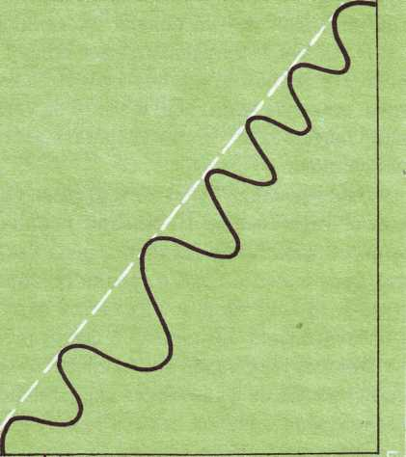

Рис. 1. Кривая повышения нагрузок

Единство общей и специальной подготовки.

Из сказанного вытекает очень важный вывод о недопустимости постоянной узконаправленной тренировки. Существует закономерность, которая, по словам 3. Ф. Меерсо-на (1967), приводит к тому, что постоянная эксплуатация узкого круга функций организма, вступая в противоречие с закономерностями пластического обновления структур организма в целом, может в крайних случаях вести к патологии.
Хотя узкая специализация без общей подготовки и может вначале вызвать рост спортивных результатов, но он будет непродолжительным. В конечном счете такая специализация обусловит снижение результатов и преждевременное окончание занятий футболом. Необходимо учитывать и то, что качество и стабильность игры определяются общей кондицией (атлетизмом) футболистов, то есть уровнем развития быстроты, выносливости, силы и других двигательных способностей. Эффективность выполнения большинства технических приемов также обеспечивается физической подготовкой. Так, высокие скоростные возможности создают большой оперативный простор для действий футболистов; кроме того, умение опередить соперника, сыграть на мгновение раньше зачастую является решающим фактором. Хорошая выносливость позволяет свести к минимуму технические ошибки в конце напряженной игры и т. д.
К упражнениям, которые могут оказать существенное влияние на результативность игры футболистов, относятся: бег на короткие, средние и длинные дистанции, беговые упражнения типа «фартлек», упражнения со штангой умеренной массы, упражнения с другими отягощениями, упражнения из прыжковой акробатики, различные спортивные игры типа баскетбола, гандбола, регби, хоккея, обще подготовительные гимнастические упражнения без предметов, с предметами, на снарядах и др..
Используя упражнения общей подготовки, целесообразно применять их в комплексе, создавая ситуации, близкие к футбольному режиму игры. А. Старостин так характеризует этот режим: «... ритм физической работы в футболе крайне специфичен. Рывки, прыжки, толчки, неожиданные ускорения, торможения, падения — все это совсем другое дело, чем бег по ровной дистанции».
В течение года удельный вес общей и специальной физической подготовки изменяется. На первом этапе подготовительного периода общей подготовке уделяется преимущественное внимание, а затем ее удельный вес постепенно сокращается. Теперь она направлена на то, чтобы удержать достигнутый уровень на протяжении всего спортивного сезона.

Условия возникновения и становления опыта.

Наряду с постоянно меняющимися условиями нашей жизни, развитием новых технологий, акселерации человека в целом, так же меняются и критерии развития спорта в мире. И данным опытом работы мне хотелось бы помочь молодым тренерам постичь искусство профессии, шагать в ногу со временем, правильно и грамотно управлять главным инструментом спорта высших достижений, спортивной тренировкой. Особенно это актуально в наши дни. После перестроечного времени, очень мало методической литературы по основам тренировочного процесса в футболе. Нет грамотно выстроенных программ обучения футболу. Поэтому все тренеры пытаются на свой страх и риск, опираясь на большой, и я считаю, один из самых значимых в мире, опыт наших советских коллег, построить свой тренировочный процесс. И я надеюсь, мой опыт работы поможет им в этом.

Сущность опыта.

Цель спортивной тренировки и пути ее решения. Конечная цель управления спортивной тренировкой — перевод организма спортсмена в более высокое состояние тренированности.
Что определяет время этого перевода и направленность работы по циклам, этапам и периодам тренировки?
Прежде всего, каждый год тренер с нетерпением ждет документа, который является решающим в планировании тренировки, — это календарь игр. Получив его, тренер планирует время на общую функциональную подготовку игроков, на специальную подготовку и, наконец, время, в течение которого необходимо поддерживать оптимальную готовность игроков к календарным и другим играм. Эта оптимальная готовность футболистов к состязаниям называется спортивной формой, управление развитием которой является самой ответственной задачей тренера.
Чтобы обеспечить становление и приобретение спортивной формы, необходимо опираться на закономерности жизнедеятельности организма человека — закономерности адаптации.
Адаптация. Система организма человека, как и других биологических систем, обладает удивительной способностью к саморегуляции и саморазвитию. Так, при переходе к более интенсивной деятельности автоматически учащается пульс, усиливается обмен веществ, газообмен и т. п., при входе в темную комнату — расширяются зрачки и т. д.
В основе саморегуляции лежат механизмы адаптации — способности организма приспосабливаться, целесообразно изменять свою деятельность в соответствии с внешними воздействиями.
Воздействуя на механизмы адаптации с помощью разнообразных комплексов физических упражнений, мы за счет саморегуляции и саморазвития организма добиваемся именно тех изменений, которые необходимы футболисту для перехода в более высокое состояние тренированности.
Чтобы понять, как это происходит, необходимо остановиться на некоторых свойствах адаптации. Э. Яшин выделяет такие свойства.
1. Структурно-функциональное состояние организма находится в прямой зависимости от его физической активности. Чем больше биологическая система работает, тем более длительное время она сохраняется. При этом если увеличение работы носит систематический характер, то рост функционирования приводит к росту положительных структурных изменений. Применительно к спортивной тренировке данное свойство следует понимать как рост подготовленности организма футболиста в результате постепенного увеличения объема и интенсивности нагрузки.
Организм человека, как и других биологических систем, не имеет памяти на сохранение структурно-функциональных состояний. Поэтому с прекращением тренировки приобретенные с ее помощью положительные морфофункциональные изменения организма довольно быстро утрачиваются.
Адаптация обладает чрезвычайной специфичностью, локальностью, узкона-правленностью. Эффективность приспособительных реакций велика лишь в непосредственно работающем органе и в системах, обеспечивающих его работу. Деятельность организма построена так, что работающий орган переключает все внимание управляющего центра. Все «лишние» действия организма тормозятся и их сигналы (раздражения) блокируются на подступах к управляющему центру.
Таким образом, адаптивные перестройки организма узконаправлены и зависят непосредственно от особенностей применяемых тренировочных воздействий.
4. Адаптация, как и все процессы в природе, подчинена принципу наименьшего ответного действия. Биологические системы, совершая работу, стремятся к минимальным энергорасходам и затратам времени. Именно поэтому ответные реакции на привычную работу постепенно ослабевают. Количество энергии, идущей на такую работу, постепенно уменьшается. Адаптируясь к знакомой работе (если она не вызывает существенного утомления), организм как бы перестает замечать ее — данная работа уже не вызывает тренирующего эффекта.
В результате этой особенности адаптации стандартные по содержанию, однообразные тренировочные занятия с одинаковыми параметрами нагрузок не только не вызывают новых необходимых адаптивных перестроек, но и способствуют падению уровня тренированности, достигнутой раньше. Тренировка должна быть постоянно вариативной как в смысле объема и интенсивности тренировочных нагрузок, так и в смысле новизны предлагаемых комплексов физических упражнений — тренировочных воздействий.
5. Биологические системы, в том числе и организм человека, обладают неограниченной способностью приспосабливаться к внешним воздействиям. Данное свойство адаптации нельзя понимать абсолютно. Его надо понимать в пределах биологической нормы. Нельзя, например, приспособить организм человека к температуре воды в 100 °С.
Следовательно, организм футболиста может адаптироваться почти к любой системе тренировки, однако это не означает, что данная система является самой лучшей. Надо критически оценивать достигнутые успехи, помня при этом, что адаптация открывает большие возможности для совершенствования процесса тренировки футболистов, ибо она открывает путь к использованию «скрытых» способностей организма.
Отметим, что общей особенностью адаптации является наличие переходных и стационарных режимов деятельности. Чтобы перейти на новый режим работы, организму требуется определенное время для перестройки его функции в соответствии с новыми внешними воздействиями. Это так называемый переходный режим деятельности. В спортивной тренировке переходным режимом деятельности может быть, например, в срочной адаптации вводная часть занятия, в течение которой организм футболиста постепенно выходит на новый режим функционирования. В кумулятивной (накопительной) адаптации это фаза создания предпосылок и становления спортивной формы в так называемом общеподготовительном этапе подготовительного периода тренировки и т. д.
После переходного режима наступает относительно устойчивый стационарный режим деятельности организма. В срочной адаптации, например, он наступает в основной части занятия. В кумулятивной (накопительной) адаптации это состояние спортивной формы в соревновательном периоде и т. п.
В результате спортивной тренировки, как уже отмечалось, в организме футболистов происходят адаптивные перестройки, что приводит к накоплению энергетических потенциалов, то есть израсходованные на текущую работу энергетические потенциалы организма восстанавливаются в период отдыха не только до исходного, но и до сверхисходного уровня. В результате этого идет их постоянное накопление.
Совершенствуется и координация движений. В итоге многократного повторения игровых приемов организм футболистов за счет саморегуляции отбирает самые целесообразные формы техники и тактики и т. д.
Постоянно происходит согласование и совершенствование между деятельностью внутренних органов и работой мышц.
Необходимо подчеркнуть, что адаптивные перестройки происходят не только в биологических подсистемах. Совершается и психологическая адаптация — приспособление психики к суровым условиям тренировки.
В результате кумулятивных (накопительных) адаптивных перестроек в организме футболистов повышается тренированность. Она доходит до оптимальных величин и наступает относительно устойчивое состояние, получившее название спортивной формы. Это состояние оптимальной готовности футболистов к участию в календарных и других играх.
Спортивная форма и периоды тренировки. В соответствии с переходными и стационарными режимами кумулятивной адаптации процесс формирования спортивной формы проходит по определенным взаимосвязанным фазам: фазы создания предпосылок и становления спортивной формы, фазы временного ее сохранения и фазы временной утраты (рис. 4).
К каждой фазе спортивной формы необходимо подбирать соответствующие решаемым задачам тренировочные воздействия. Существует три периода (стадии) управления спортивной формой: подготовительный, в течение которого обеспечивают предпосылки и становление спортивной формы; соревновательный, когда создают условия для ее временного сохранения и достижения наилучших спортивных результатов; и, наконец, переходный период, в течение которого создают условия для активного отдыха от напряженной турнирной борьбы. В этот период стремятся сохранить определенный уровень общей и специальной тренированности с тем, чтобы новый календарный год можно было начать с более высокого уровня готовности.
Фазы спортивной формы являются объективной, не зависящей от воли тренера, закономерностью. Однако тренер может использовать эти фазы в целях управления спортивной тренировкой, подчиняя их срокам календаря игр таким образом, чтобы обеспечить оптимальную готовность к началу игр. Периоды тренировки и являются этапами управления развитием спортивной формы (см. рис. 4).
У футболистов коллективов физической культуры подготовительный период, как правило, бывает с начала января до начала мая, соревновательный — с начала мая до середины ноября, переходный — в декабре.
У юных футболистов подготовительный период продолжается с 11 декабря до 15 апреля и с 10 июля по 31 августа, соревновательный — с 15 апреля по 10 июля и с 1 сентября по 15 ноября.
Планирование нагрузок и отдыха. Основным средством тренировки являются физические упражнения. Составляя комплексы физических упражнений, тренер с их помощью оказывает различного рода воздействия на организм спортсмена с тем, чтобы добиться более высокого уровня тренированности. Вопрос о правильном планировании тренировочных нагрузок является одним из главных методических вопросов управления спортивной тренировкой футболистов.
Воздействия на организм спортсмена осуществляются путем специально подобранных комплексов физических упражнений и обоснованных в соответствии с решаемыми задачами интервалов отдыха между ними. Если нагрузки и отдых будут чередоваться без учета специфики решаемых задач и реальных возможностей футболистов, то вряд ли удастся повысить их тренированность. Кроме того, может возникнуть состояние перетренировки.
Тренировочная нагрузка имеет два взаимосвязанных параметра — объем и интенсивность. Под объемом понимается суммарное количество проделанной работы. Объем тренировочной нагрузки в футболе — это количество выполненных игровых приемов, километраж пробегаемой дистанции (в процессе физической подготовки) и т. д. Однако указанная работа может выполняться с различной степенью напряженности — с различной интенсивностью. В футболе интенсивность тренировочной работы определяется преимущественно быстротой выполнения игровых приемов, скоростью пробегания дистанции (с ведением и без ведения мяча), количеством учебных и календарных игр, повышением плотности учебно-тренировочных занятий и т. д.
Объем и интенсивность нагрузки можно наращивать параллельно лишь до известного предела, после которого неизбежно придется уменьшать либо одно, либо другое. Поскольку любой объем тренировочной нагрузки немыслим без определенной степени интенсивности, постольку можно говорить лишь о преимуществе одного из них на том или ином этапе тренировки. Это зависит от решаемых задач. Если речь идет о закладке «фундамента» спортивной формы в смысле повышения общих функциональных возможностей игроков, то тренировка проводится преимущественно за счет наращивания объема при возможном увеличении интенсивности. Если же приближаются календарные игры и футболисты должны приобрести спортивную форму, объем постепенно уменьшается (иногда больше чем наполовину), а интенсивность продолжает нарастать.
Тренировочная нагрузка определяется не только ее объемом и интенсивностью. Не меньшее значение имеет и общая величина нагрузки на данном занятии и ответная реакция на нее организма футболиста.
В восстановительном периоде после тренировки различают три этапа. В результате выполнения работы наступает утомление, работоспособность снижается, а затем постепенно приходит в дорабочее состояние. Это первый этап восстановительного периода. Затем работоспособность продолжает повышаться до величин, превышающих дорабо-чий уровень работоспособности. Наступает эффект сверхвосстановленйя (суперкомпенсации) — второй этап восстановительного периода. Через некоторое время достигнутый уровень сверхисходного состояния работоспособности возвращается к исходному до тренировки — это третий этап восстановительного периода.
Для того чтобы тренированность футболистов нарастала от занятия к занятию, желательно каждую последующую тренировку проводить во втором этапе восстановительного периода в сверхисходном состоянии работоспособности. Добиться этого можно, используя нагрузки разной величины и направленности. Дело в том, что величина нагрузки обусловливает величину и длительность эффекта сверхвосстановления.
Целесообразно использовать следующую классификацию нагрузок.
Запредельные, превышающие функциональные возможности организма спортсмена. Эффект восстановления после таких нагрузок длительный, вялый. В большинстве случаев эффекта сверхвосстановления не наблюдается. Иногда в организме спортсмена происходят необратимые патологические изменения. Эти нагрузки не должны применяться на тренировках, но могут быть на ответственных соревнованиях.
Околопредельные, стоящие на грани возможностей организма спортсмена. Сопровождаются значительными сдвигами в организме. Эффект сверхвосстановления наблюдается на 6—7-й день и величины его не очень большие. Такие нагрузки изредка применяются на тренировках, но часто бывают на соревнованиях.
Большие. После таких нагрузок наблюдается наибольший эффект сверхвосстановления, который наступает через 32—36 ч. Эти нагрузки наиболее эффективны, поэтому они часто применяются на тренировках.
Средние нагрузки. Эффект сверхвосстановления после них меньший, однако наступает он значительно раньше — через 18—24 ч.
Малые нагрузки. После них наблюдается наименьший эффект сверхвосстановления — через 4—6 ч.
Тренер в зависимости от решаемых задач должен умело чередовать нагрузки разной величины и направленности. Так, он должен учитывать, что процесс восстановления после больших нагрузок проходит значительно быстрее, если в интервалах между ними вместо пассивного отдыха проводят тренировки со средними или малыми нагрузками.
Малые нагрузки часто используют за 4—6 ч до начала календарной игры. В этих случаях к началу матча в организме спортсмена наступает незначительный эффект сверхвосстановления, что позволяет начать игру в оптимальном состоянии организма. Кроме того, такие нагрузки уменьшают психическую напряженность (так называемую предстартовую лихорадку).
Выше уже указывалось, что наиболее эффективны, с точки зрения повышения функциональных возможностей организма, большие нагрузки. Вместе с тем бессистемное их использование, наслоение друг на друга может привести к перетренировке. Существует два способа применения больших нагрузок.
Первый способ обусловлен гетерохронностью (разновременностью) восстановительных процессов нагрузок разной направленности. Восстановительные процессы в разных подсистемах организма происходят неодновременно. Ведь каждая тренировочная работа затрагивает какие-то специфические функции. Развитие общей выносливости, например, требует слаженной работы всех органов и систем, чтобы непрерывно снабжать кислородом работающие органы, удалять из них продукты распада. Развитие скоростной выносливости носит иной характер, так как работа осуществляется за счет использования внутренних резервов организма, которые восстанавливаются в интервалах отдыха, когда погашается кислородный «долг». Работа над освоением техники требует постоянного замыкания новых рефлекторных связей и т. д. В силу этого восстановительные процессы происходят главным образом в тех системах, которые обеспечивали проделанную работу. Эта особенность и используется в процессе спортивной тренировки.
В коллективах физической культуры при 4—5-разовых тренировках в неделю можно использовать большие нагрузки по 2—3 раза, однако они не должны быть одинаковыми, так как их воздействие, наслаиваясь друг на друга, может привести к перетренировке. Если, например, во вторник проводилась тренировка с большой нагрузкой преимущественно на силу, то в четверг рекомендуется занятие с большей нагрузкой на скоростную выносливость и т. д. В другие дни тренировок следует давать средние нагрузки, которые ускоряют восстановительные процессы после больших нагрузок.
Что касается команд мастеров, где занятия проводятся по 2—3 раза в день, большие нагрузки могут использоваться значительно чаще (почти каждый день). Однако при этом они обязательно должны быть разнонаправленными.
Следует подчеркнуть значение длительности интервалов отдыха между повторениями упражнений внутри тренировочного занятия. Дело в том, что тренировочные нагрузки не существуют сами по себе. Специфика их применения и длительность интервалов отдыха всегда подчинены той задаче, которая решается на тренировке. Например, стоит задача развития у игрока выносливости. Поскольку выносливость основана на способности противостоять утомлению, для ее развития необходимо проводить интенсивные тренировки на фоне наступающего утомления. Поэтому упражнения повторяются обычно через укороченные интервалы отдыха при неполном восстановлении сил. Если речь идет о развитии быстроты движений, то есть способности выполнять движения в минимальные для данных условий промежутки времени, то интервалы отдыха должны быть такими, чтобы произошло полное восстановление, ибо развитие этого качества требует свежести сил и восприятия. Здесь нужен более длительный интервал отдыха, чтобы при последующем повторении упражнений возникало чувство абсолютной готовности к их выполнению. То же необходимо и при развитии силы и ловкости.
Таким образом, в процессе тренировки важно не только планировать величину тренировочных нагрузок, но и устанавливать методически оправданные интервалы отдыха между повторениями упражнений.
Цикличность тренировочного процесса.
Если мы проанализируем содержание спортивной тренировки в течение года, то увидим, что многое в ней постоянно повторяется: в течение недели чередуются занятия с различной направленностью, объемом и интенсивностью тренировочных нагрузок, в течение месяца более напряженные тренировочные недели сменяются менее напряженными, в течение года чередуются периоды тренировки и т. д. Это закономерное повторение ряда взаимосвязанных явлений получило название цикличности тренировочного процесса.
В практике спортивной тренировки выделяют микро (малые), мезо (средние), мак-ро (большие) и годичные циклы тренировки. Поскольку цикличность тренировочного процесса явление закономерное, ее необходимо использовать в целях наилучшего управления тренировкой футболистов.
Малые (чаще всего недельные) циклы обусловлены тем, что календарные и товарищеские игры проводятся, как правило, раз в неделю и подготовку команды удобно строить в соответствии с этими встречами. Следует отметить, что микроцикл не всегда бывает недельным. Так, в командах мастеров, где игры проводятся чаще, чем раз в неделю, микроцикл может соответственно уменьшаться.
Микроцикл представляет собой комплексы тренировочных занятий, которые включают необходимые для решения поставленных задач комплексы физических упражнений, расположенные в последовательности, обеспечивающей правильное чередование нагрузок с отдыхом.
Общие основы методики построения микроциклов заключаются в следующем: нужно стремиться к тому, чтобы каждое последующее тренировочное занятие проводилось на фоне повышенной работоспособности (сверхисходного состояния тренированности). Для этого необходимо учитывать общие правила чередования на занятиях нагрузок разной величины и направленности.
Для того чтобы каждое последующее занятие проводилось на фоне повышенной работоспособности, прежде всего нужно использовать эффект гетерохронности (разновременности) восстановительных процессов после нагрузок разной направленности. Поэтому занятия, особенно если в них используются большие нагрузки, должны быть разнообразными. В качестве примера приводим микроцикл тренировки в середине подготовительного периода для команд коллективов физической культуры (табл. 1).
Таблица 1. Микроцикл для футболистов коллективов физкультуры в середине подготовительного периода тренировки
День занятий | Содержание занятий | Общая величина  нагрузки, % от максимально возможной | Примерная величина нагрузки
Понедельник | Развитие стартовой дистанционной скорости | 70 | Средняя
Вторник | Развитие максимальной силы и скорости | 90 | Большая
Среда | Развитие ловкости. Технико-тактичес кая подготовка, направленная на развитие силовых качеств | 65 | Средняя
Четверг | Отдых | Отдых | Отдых
Пятница | Индивидуальная подготовка, направленная на совершенствование техники | 70 | Средняя
Суббота | Развитие общей выносливости. Те.хнико-тактическая подготовка, направленная на развитие специальной выносливости | 95 | Большая
Воскресенье | Отдых | Отдых | Отдых

В некоторых случаях для футболистов коллективов физической культуры можно планировать микроциклы с 3—4 большими нагрузками для более глубокого воздействия на организм игроков. Их целесообразно применять в тех случаях, когда необходимо оказать максимальное тренирующее воздействие при соблюдении рационального сочетания занятий с различными по величине и направленности нагрузками. Это так называемые ударные микроциклы, основная задача которых — предъявление организму футболистов большой суммарной нагрузки, способной вызвать бурное протекание восстановительных процессов. Такие микроциклы чаще всего применяют на учебно-тренировочных сборах в специальноподготовительном этапе подготовительного периода тренировки.
Что касается команд мастеров, то для них занятия с большими нагрузками проводятся значительно чаще (почти каждый день). Однако при этом необходимо учитывать гетерохронность восстановительных процессов после нагрузок разной направленности.
Мезоциклы складываются из нескольких микроциклов. В футболе мезоцикл обычно равен 4—5-недельным (микро) циклам, то есть он продолжается месяц или чуть больше.
Методика построения мезоциклов в основном такая же, как и методика построения
микроциклов, но есть и некоторые отличия. Заключаются они в общей динамике нагру-
зок. Обычно в первом микроцикле дается меньшая нагрузка, во втором она постепенно
повышается и достигает максимума в третьем или четвертом микроцикле. Затем нагрузка снижается, достигая минимума в последнем, так называемом разгрузочном, микроцикле (рис. 3).
Особо следует остановиться на разгрузочном микроцикле. Его необходимость обусловлена тем, что проводить постоянно тренировки с большой напряженностью нецелесообразно. Как бы тщательно мы не распределяли нагрузки и отдых, остаточные явления утомления постепенно накапливаются в организме, что может привести к перетренировке. Чтобы избежать этого, последние микроциклы мезоциклов нужно делать менее напряженными, используя эффект активного отдыха. С этой целью снижают объем и интенсивность тренировочных нагрузок, придавая им несколько другую направленность, незначительно уменьшают число занятий, увеличивают удельный вес общей физической подготовки и т. д. При таком построении разгрузочного микроцикла достигается активный отдых, в результате чего удается намного продлить суммарные сроки пребывания футболиста в спортивной форме и полноценно провести соревновательный сезон. Правда, полностью сохранить направленность разгрузочных микроциклов не всегда удается. Например, в соревновательном периоде этого не позволяют сделать календарные матчи. В этих случах в последнем микроцикле мезоцикла увеличивают число дней полного отдыха после матча, а в остальные дни микроцикла ограничиваются поддерживающей тренировкой.
Несколько мезоциклов образуют макроциклы (периоды тренировки). Необходимость макроциклов обусловлена фазовостью развития спортивной формы, суть которой была раскрыта выше.
Методика построения макроциклов определяется общей направленностью главных задач входящих в них мезоциклов. Например, главные задачи мезоциклов подготовительного периода подчинены основной его цели — обеспечить условия для приобретения спортивной формы. Что для этого необходимо?
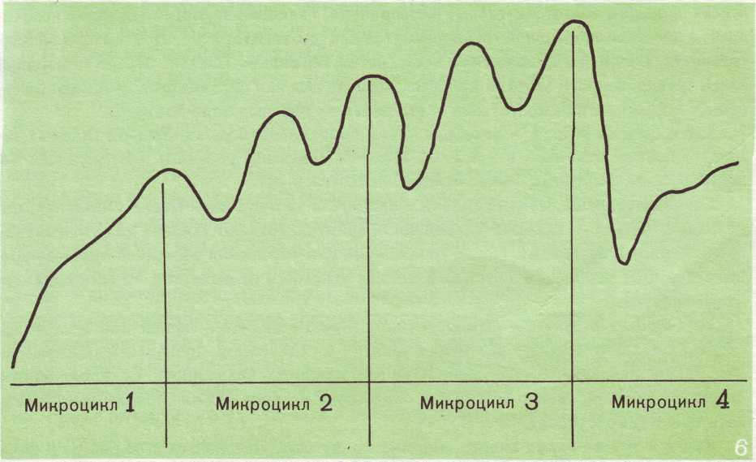
Рис. 3. Построение мезоцикла: цифрами 1—4 обозначены номера микроциклов
Когда игроки приступили к занятиям после отдыха в переходном периоде, необходимо создать условия для постепенного втягивания в суровые условия тренировочного режима, на что потребуется довольно много времени. Поэтому первый мезоцикл под готовительного периода целесообразно назвать втягивающим и тренировку преимущественно подчинить главной задаче: постепенно вводить организм игроков в напряженную тренировочную работу. Продолжительность этого мезоцикла небольшая — 2— 3 нед.
Самым важным в подготовительном периоде является закладка «фундамента» будущей спортивной формы: высокого уровня развития силы, быстроты, выносливости, ловкости, технико-тактических действий и т. д. Исходя из этого, следующий мезоцикл данного периода можно назвать базовым. Продолжительность его — 4—5 нед. Таких циклов должно быть не менее двух.
С приближением календарных игр тренеру необходимо принимать меры к тому, чтобы игроки приобрели «первичную» (в дальнейшем она будет совершенствоваться) спортивную форму. Поэтому последний мезоцикл следует назвать предсоревнова-тельным.
Таким же образом определяют направленность тренировки в других макроциклах — соревновательном и переходном.
Годичный цикл состоит из следующих трех макроциклов (периодов тренировки): подготовительного, соревновательного и переходного. В основе его построения, как уже отмечалось, лежат два фактора: календарь спортивных соревнований и адаптивные возможности организма, определяющие закономерности развития спортивной формы.
Методика построения и проведения занятий.
Построение и проведение занятий является важной частью методики спортивной тренировки. Образно говоря, отдельные тренировочные занятия являются как бы кирпичиками здания, именуемого спортивной тренировкой, и от качества каждого из них зависит и качество самого здания.'
Построение занятия обусловлено общими закономерностями жизнедеятельности организма человека. Перед тем как приступить к какой-либо сложной работе, мы всегда проводим подготовительные мероприятия. Такие мероприятия тем более необходимы в процессе спортивной тренировки, так как она требует усиленной мышечной деятельности, большого напряжения всех систем организма. Целью первой — вводной части тренировочного занятия является первоначальная организация занимающихся, общая и специальная подготовка к выполнению главных задач занятия.
Затем следует вторая — основная часть, направленная на выполнение главных задач: овладение техникой и тактикой игровых действий, развитие двигательных качеств — силы, быстроты, выносливости, ловкости и др.
Когда выполнены главные задачи и наступила та или иная степень утомления, переходят к третьей — заключительной части замятия, создают условия для уменьшения напряженности организма. После упражнений для улучшения восстановительных процессов делают небольшой групповой анализ успехов и недостатков, то есть подводят итоги занятия.
Трехмастная структура тренировочного занятия является общей для всех видов спорта. Однако методика проведения занятия и содержание предлагаемых упражнений, разумеется, зависят от особенностей того или иного вида спорта. Сохраняя общую структуру занятий, тренер в процессе подготовки игроков должен обязательно учитывать специфику футбола.
Как и в других видах спорта, занятие по футболу начинается с общей разминки. Для нее целесообразны так называемые общеподготовительные упражнения, которые должны одновременно вовлекать в работу как можно больше мышечных групп. Для общей разминки нужно подбирать комплексы из 8—10 упражнений общего характера воздействия, техника которых или хорошо освоена раньше, или настолько проста, что не потребует времени для их разучивания.
Вовсе не обязательно использовать только гимнастические общеподготовительные упражнения. Во многих случаях для этого подходят простейшие и хорошо ранее освоенные игровые действия футболистов. После общей разминки, которая создает лишь предпосылки для выполнения главных задач, следует провести специальную настройку на предстоящую работу. Главное требование к упражнениям специальной части разминки — сходство их координации с предстоящими главными упражнениями основной части занятия. Это могут быть различные варианты ведения и передачи мяча, ударов по нему в цель и т. п. Кроме того, рекомендуется дополнительно тщательно разогреть те мышцы и суставы, которые будут наиболее загружены при выполнении основных упражнений. В частности, нужно тщательно разогреть с помощью различных вариантов подскоков и приседаний коленные и голеностопные суставы.
Вводная часть служит как бы «пусковым механизмом» к проведению занятия. Поэтому интерес игроков к упражнениям этой части, хорошее настроение от упражнений во многом обеспечивают успех. Поведение тренера, эмоциональность отдаваемых им команд, распоряжений и указаний создают положительный фон занятия. Немаловажное значение имеет и постоянный элемент новизны предлагаемых упражнений. Стандартные, однообразные упражнения в этой части занятия быстро надоедают и перестают быть эффективными.
Следует отметить, что положительные эмоции, которые в значительной степени обусловлены поведением тренера при проведении занятий в целом, являются решающим фактором их продуктивности. Интересные данные по этому вопросу получил Н. И, Яковлев (1961), проводивший биохимический анализ крови после эмоционально насыщенных и скучных занятий. Оказалось, что положительные биохимические сдвиги крови были значительно выше после интересных занятий.
В отношении методики основной части занятия мы подчеркиваем важность целесообразной последовательности выполнения главных задач.
Если главной задачей занятия является развитие двигательных качеств — силы, быстроты, выносливости, ловкости и т. п.— необходимо определить, в какой последовательности их развивать. Следует помнить также о том, что не все качества можно развивать на одном занятии. Так, быстрота требует особой свежести сил и восприятия. Развивать ее в пределах занятия можно лишь до тех пор, пока она не начнет снижаться. Например, для решения задачи развития специальной скорости футболиста предложено упражнение: ведение мяча от центральной линии поля с максимальной скоростью с обводкой пяти стоек и удар по воротам. Как только скорость начнет снижаться, дальнейшего развития быстроты не будет, ибо начнет развиваться другое качество — скоростная выносливость. Главное условие для развития выносливости — работа на грани утомления и даже в состоянии утомления. Следовательно, развитие выносливости — более сильная программа воздействия на организм, а как более сильная программа она подавит более слабую программу — развитие быстроты движений. Поэтому если на одном занятии развивать и быстроту, и выносливость, то фактически будет развиваться только выносливость.
Любые новые, достаточно сложные игровые движения и действия быстрее осваиваются тогда, когда игроки еще полны сил и восприятие их не притупилось. Если занятие посвящено преимущественно технической и тактической подготовке, то новые игровые действия целесообразно разучивать в начале основной части. В конце основной части, на фоне наступающего утомления, они будут осваиваться с трудом и с ошибками, которые в этом случае легко автоматизируются. Известно, что прочно закрепленную ошибку затем очень трудно исправить. Многие тренеры говорят, что лучше заново обучить новичка, чем переучить квалифицированного футболиста.
После разучивания новых технико-тактических действий переходят к совершенствованию техники движений, усвоенных ранее.
Если же ставятся задачи технико-тактической подготовки и развития двигательных качеств, их надо решать в указанной последовательности, исключая быстроту, которую целесообразно развивать в начале основной части. При этом желательно не включать в занятие новых сложных технико-тактических действий, а ограничиться совершенствованием техники, усвоенной ранее.
Иногда тренеру приходится проводить занятия избирательной направленности, то есть решать на них только одну задачу. Это делается в тех случаях, когда необходимо быстрее устранить отставание в каком-либо из видов подготовленности футболистов, например повысить уровень развития, скоростной выносливости, техники ударов головой и т. п.
Такие занятия можно проводить довольно долго — неделю и больше.
Методика основной части в однонаправленных, избирательных занятиях имеет свои особенности. Возможны два варианта методики основной части. В первом варианте тренер включает в основную часть занятия одни и те же однонаправленные упражнения на протяжении всей недели, в другом — в основной части занятий на протяжении недели применяются различные однонаправленные упражнения.
Исследованиями в других видах спорта установлено, что в занятиях с использованием разнообразных однонаправленных упражнений спортсмены проявляют значительно большую работоспособность, чем при использовании однообразных физических упражнений. Кроме того, при использовании разнообразных однонаправленных упражнений спортсмены меньше устают на занятиях. Это дает тренеру возможность предлагать больше основных упражнений, увеличить нагрузку без риска переутомления игроков.
Занятия указанной направленности целесообразно проводить преимущественно на втором этапе подготовительного и в соревновательном периодах тренировки, когда организм игроков уже приспособился к специфическим для футбола нагрузкам.
На первом этапе подготовительного периода и в переходном периоде тренировки лучше проводить комплексные занятия, где в основной части решаются не одна, а две-три задачи.
Еще раз необходимо подчеркнуть значение методически оправданных интервалов отдыха между повторениями упражнений в основной части занятий. При развитии всех видов выносливости повторение упражнений или серии упражнений предлагается через короткие интервалы отдыха — 1,5 мин, после которых пульс равен 125—135 в 1 мин (так называемый режим А). При развитии быстроты, силы, ловкости интервалы отдыха удлиняются и составляют примерно 3—3,5 мин; пульс после них равен 108—118 в 1 мин (так называемый режим В). Бывает и так, что на занятии не ставят задачу дальнейшего развития тренированности, а лишь стремятся удержать достигнутый ее уровень (так называемый поддерживающий режим тренировки). В этом случае интервалы отдыха еще больше удлиняются, продолжительность их примерно 4—5 мин и пульс после них достигает 90—100 в 1 мин (так называемый режим Д). В начале подготовительного периода обычно применяют комплексное воздействие режимов на организм игроков и строгий контроль пульса и интервалов отдыха не обязателен.
В заключительной части занятия в целях создания оптимальных условий для отдыха — восстановления затраченных сил — предлагают успокаивающие упражнения в виде бега трусцой, ходьбы с постепенным замедлением темпа, упражнений на расслабление и т. п. В конце занятия игрокам дают команду построиться в одну шеренгу и кратко подводят итоги. Если нужно, дают домашние задания для развития отстающих качеств и т. п.
Педагогический контроль в процессе тренировки. Мы уже указывали на то, что процесс управления спортивной тренировкой носит вероятностный характер. Другими словами, мы не можем дать 100 % гарантии того, что намеченный нами план будет полностью выполнен. Объясняется это главным образом недостаточностью наших знаний о некоторых вопросах теории и методики спортивной тренировки. Так, тренер может планировать объемы и интенсивность тренировочных нагрузок, которые или вообще не соответствуют реальным возможностям игроков, или вследствие различных отклонений в состоянии здоровья игроков не соответствуют их реальным возможностям на данный день тренировки.
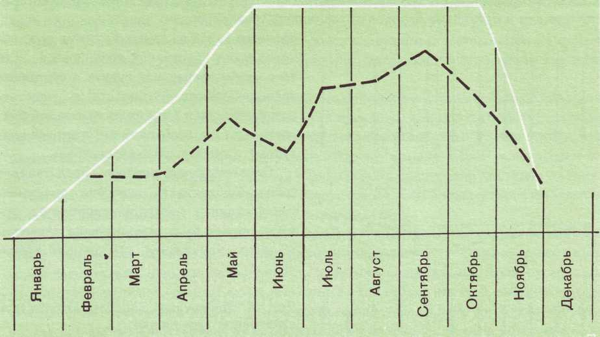
Рис.4. Динамика роста тренированности в течение года:—планируемый
результат; —фактический результат

Кроме того, следует учитывать, что футболисты живут в реальном мире со всеми его положительными и отрицательными ситуациями. Все эти так называемые возмущающие воздействия могут отрицательно сказываться на самочувствии и состоянии тренированности игроков.
Немаловажное значение имеет и квалификация тренера.
Процесс управления спортивной тренировкой можно представить в виде графика динамики запланированного и реального роста тренированности (рис. 4).
Из данных, приведенных на рис. 4, видно, что тренер планировал динамику роста спортивных результатов, которые не совсем соответствовали фактическим.
Во многих случаях тренер вообще не достигает поставленной цели (рис. 5).
Из рис. 5 видно, что подготавливаемая тренером команда в результате вероятностного характера управления спортивной тренировкой может достигнуть одного из трех состояний: добиться поставленной цели на данный год, остаться на уровне прошлого года, снизить достигнутый в прошлом году уровень.
Для того чтобы свести до минимума вероятностный характер управления спортивной тренировкой, то есть, чтобы расхождения между планируемым ростом спортивных результатов и фактическим были минимальными, необходимо постоянно сравнивать планируемое состояние тренированности с фактическим. Делают это с помощью педагогического контроля, применяя наблюдения и различные тесты — контрольные упражнения или простейшие функциональные пробы.
В тренировочной нагрузке различают внешнюю и внутреннюю стороны. Под внешней стороной нагрузки понимают ту ее величину, которая запланирована тренером. Обычно ее определяют по числовым величинам объема и интенсивности предлагаемых упражнений.
Внутренняя сторона нагрузки — это величина ответной реакции организма футболистов на проделанную тренировочную работу. Определение тех изменений, которые произошли в организме игроков после одного тренировочного занятия или их серии,

является одной из самых сложных проблем управления спортивной тренировкой. Для того чтобы тренер мог судить о состоянии тренированности футболиста, о недостатках, имеющихся в его индивидуальной подготовке и т. п., необходим действенный врачебный и педагогический контроль.
Педагогический контроль представляет собой совокупность способов получения информации о состоянии спортсмена, которая может быть использована тренером в целях управления спортивной тренировкой.
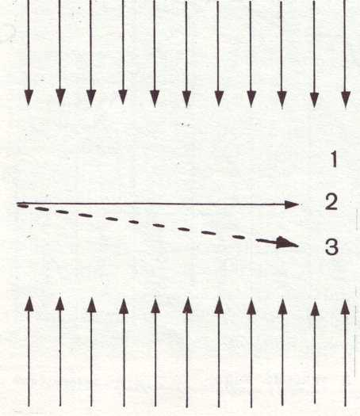
Рис. 5. Вероятный характер результата спортивной тренировки:
1— планируемый результат подготовки, 2 — исходный результат в начале года, 3 — возможное снижение результата. Стрелками вниз обозначены возмущающие воздействия, стрелками вверх тренировочные воздействия В процессе педагогического контроля тренер стремится получить ответы на такие вопросы: 1) как происходят запланированные им изменения тренированности игроков; 2) чем объяснить изменения тренированности, которые не были запланированы, например снижение специальной выносливости, быстроты и т. д.
Получив информацию об этом, тренер может вносить коррективы в ход учебно-тренировочного процесса.
Изменения тренированности подразделяются на срочные и кумулятивные (накопительные). Объясним это на примере. Предположим, что тренер для развития стартовой скорости предложил на одном занятии упражнение бег с высокого старта на 60 м. После одного занятия в организме игрока произойдут некоторые изменения и скорость может незначительно возрасти. Однако если не развивать ее на последующих занятиях, указанные изменения быстро исчезнут. Если же указанное качество развивать систематически, то в организме игроков произойдут довольно стойкие кумулятивные (накопительные) изменения и наступит стабильный прирост скорости.
В связи с этим необходимо осуществлять два вида педагогического контроля: 1) срочный — в начале каждого занятия, в ходе занятия и после него и 2) периодический — не реже одного раза в месяц.
Срочный педагогический контроль проводится для того, чтобы определить, как восстановил свои силы игрок, как он перенес тренировочную нагрузку предыдущего занятия, каково его самочувствие, нет ли признаков перетренировки и т. п. Следует подчеркнуть, что срочный контроль не обязателен по отношению к каждому игроку и на каждом занятии. Чаще всего он бывает необходим, когда у какого-либо игрока наблюдается вялость, отсутствие желания тренироваться, излишняя потливость и т. д. Если же занятие проходит нормально, тренер ограничивается данными своих наблюдений за состоянием игроков.
Периодический контроль, с помощью которого определяется рост тренированности, обязателен для всех игроков команды.
В ходе педагогического контроля пользуются следующими методиками: 1) субъективные наблюдения тренера; 2) инструментальные методики; 3) педагогическое тестирование; 4) самоконтроль спортсмена.
Из перечисленных методик тренеру наиболее доступны его личные наблюдения и педагогическое тестирование. Инструментальные методики, для которых требуется сложная аппаратура и специальное обслуживание квалифицированных специалистов, применяются преимущественно лишь на уровне сборных команд СССР и некоторых команд высшей лиги. Квалифицированный самоконтроль спортсмена доступен лишь игрокам высокой степени подготовленности. У игроков ДЮСШ и коллективов физическое культуры такой контроль не всегда себя оправдывает.
В процессе субъективных наблюдений тренер собирает данные о самочувствии игроков, их активности на занятиях и играх, работоспособности и др. Однако одних наблюдений тренера, особенно при периодическом контроле, недостаточно. Тренеру не всегда удается зафиксировать те нежелательные сдвиги в организме игроков, которые требую немедленной перестройки учебно-тренировочного процесса. Кроме того, качество педагогических наблюдений зависит от квалификации и интуиции тренера, которыми не все обладают в достаточной степени.
Широкое распространение получил метод педагогического тестирования. Под тестом понимают физическое упражнение или простейшую функциональную пробу например, пульсометрию), с помощью которых тренер может получить объективную информацию о состоянии организма игрока и степени его подготовленности: об уровне развития силы, быстроты, выносливости, переносимости тренировочных нагрузок, работоспособности, технической подготовленности и др.
Следует подчеркнуть, что достоверность данных тестирования зависит от активного отношения к нему игроков. Поэтому тренер перед тестированием должен разъяснить игрокам значение теста. Например, для определения уровня развития скоростной выносливости тренер предлагает игрокам тест: пробежать с максимальной скоростью три отрезка 30-метровой дистанции с интервалами отдыха между повторениями 20 с. По стабильности или падению скорости на отрезках дистанции, или по сумме показателей тренер может с достаточной достоверностью судить об уровне развития этого качества. Если игрокам не будет ясен смысл этого теста, то некоторые из них будут бежать в полсилы и тренер получит искаженную информацию. Если же тренер заинтересует игроков в этом упражнении, информация будет достоверной.
Оценку тренированности с помощью тестов необходимо проводить всегда в одни и те же дни и в одно и то же время, например в каждую последнюю пятницу. Менять содержание тестов и систему их оценки нельзя, так как полученные при этом показатели нельзя будет сравнивать.
В качестве примера приводим тесты для футболистов команд коллективов физической культуры.
1. Тест Купера на общую выносливость. Бег в течение 12 мин. Оценивается подлине пробегаемой за это время дистанции. Проводится на 400-метровой дорожке стадиона.
Отлично — 3200 м и более, хорошо — 3000—3200, удовлетворительно —2800—3000 м.
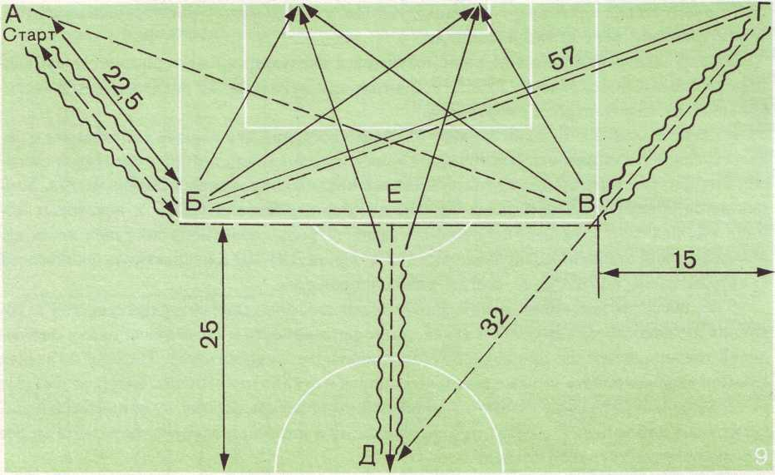
2. Тест на быстроту и скоростную выносливость. Бег 30 м с высокого старта. Повторяется три раза с интервалом отдыха 20 с. По лучшей попытке оценивается скорость. Скоростную выносливость определяют по сумме показателей в трех попытках.
Рис. 6. Тест для интегральной оценки состояния подготовленности футболистов
Оценка скорости (по лучшей попытке): отлично —4,0 с, хорошо—4,1 с, удовлетворительно —4,2 с.
Оценка скоростной выносливости: отлично—12,4 с и меньше, хорошо—12,5— 12,6 с, удовлетворительно— 12,7—12,8 с.
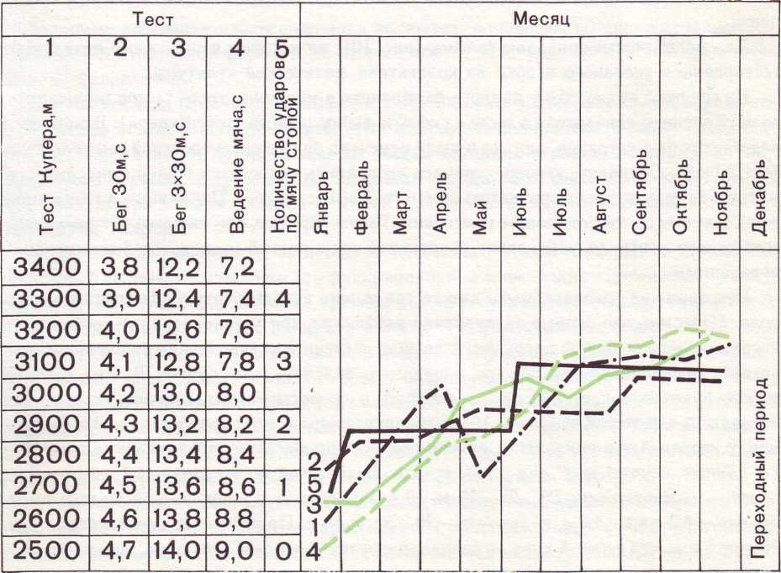
Тест на технику ведения мяча и специальную быстроту. Ведение мяча на 10 м от центральной линии футбольного поля с максимальной скоростью, ведение с обводкой змейкой пяти стоек (расстояние между стойками 5 м) и удар по воротам с линии штрафной площадки. Оценка: отлично —7,5 с и меньше, хорошо —7,6—8,0 с, удовлетворительно —8,1—8,4 с.
Рис. 7. График результатов тестирования условного игрока
Тест на точность и силу удара. С линии штрафной площадки пять ударов ногой в заданную половину ворот (для этого ворота делят на две половины с помощью веревки, протянутой через верхнюю перекладину). Попадание засчитывается лишь в том случае, если мяч пролетел не менее 10 м за ворота (за воротами прочерчивают 10-метровую линию). Отлично —4 попадания, хорошо —3, удовлетворительно —2 попадания.
Для интегральной оценки состояния подготовленности. Футболист ведет мяч от углового флага к углу штрафной площадки (АБ), бьет в ворота правой ногой в дальнюю половину ворот. Далее пробегает к угловому флагу (ВГ). От углового флага ведет мяч к углу штрафной площадки (ГВ), откуда бьет левой ногой в дальнюю половину ворот, затем вновь ускорение к угловому флагу (ВА). Далее упражнение повторяется, но удары выполняются в ближнюю половину ворот. После четвертого удара в ворота игрок бежит в направлении центра поля (ВД), от точки. Д — ведение мяча к линии штрафной (ДЕ), удар правой ногой в правый угол, ускорение к центру поля (ЕД), ведение мяча (ДЕ) и удар в ворота левой ногой в левый угол (рис. 9).
Для выполнения упражнения кладут по два мяча у угловых флагов и в центре поля (точки А, Г, Д). Точка Д находится в 25 м от штрафной площадки (ДЕ). Удары выполняют в ³/₄ силы. Бить внутренней стороной стопы запрещено. Длина маршрута в тесте — примерно 407 м.
Оценка специальной выносливости: отлично—61 с и меньше, хорошо—61,1 — 62,0 с, удовлетворительно—62,1—64,0 с. Оценка техники ударов по воротам: отлично — 5—6 попаданий, хорошо —4, удовлетворительно —3 попадания в ворота.
Данные тестирования нужно обязательно отмечать на индивидуальных (для каждого игрока) графиках. График помогает тренеру наглядно увидеть динамику тренированности по сумме показателей и динамику отдельных видов подготовленности футболиста в течение года. Составляются графики по типу температурных кривых, обязательно на миллиметровой бумаге с тем, чтобы соблюсти наибольшую точность результатов тестирования. Удобнее делать один график, на котором линиями различного цвета обозначают показатели периодического контроля. По вертикали указывают результаты в одинаковом для всех тестов масштабе, а по горизонтали — месяцы тренировки.
Для наглядности приводим график (рис. 10), на котором изображены результаты тестирования условного игрока из коллектива физической культуры.
Из графика видно, что у данного футболиста в мае показатели тестов повысились, за исключением показателя в тесте на общую выносливость (тест Купера). Вскоре этот недостаток был устранен, однако в июле отмечено снижение скоростной выносливости (бег 30x3). Очевидно, тренер, стремясь восполнить недостаток общей выносливости, меньше внимания уделял развитию скоростной выносливости. После этого в тренировку были внесены соответствующие изменения. Таким образом, при наличии системы педагогического контроля управление спортивной тренировкой становится более целенаправленным.
Некоторые из предлагаемых нами тестов можно использовать и для срочного контроля. Известно, что особые затруднения возникают при установлении переносимости игроками тренировочной нагрузки. А не зная степени восстановления сил игроков после предыдущей нагрузки, трудно определить величину следующей. В этих случаях можно применить простой тест на скорость и скоростную выносливость, сопоставив показатели с частотой пульса за 10 с, измеряемого сразу после пробегания 30 м. Например, у игрока А эти показатели равны: скорость пробегания отрезков дистанции 30 м (в данном случае тест для коллективов физической культуры) —4,1—4,1—4,2 с, пульс — соответственно 28—28—29 за 10 с. У игрока Б эти показатели иные, а именно: бег —4,2—4,4—4,6 с, пульс —29—30—32 за 10 с. Приведенные данные свидетельствуют о том, что игрок А хорошо перенес нагрузку, а игрок Б, очевидно, еще полностью не восстановил свои силы после предыдущего занятия.

Новизна.

Новизна данной работы состоит в том, что в ней обобщении систематизирован практический опыт работы в тренировочном процессе обучения футбола за 20 лет работы и реализации высоких спортивных достижений как следствие правильного управления спортивной тренировкой
Новизна предусматривает:
- изменение подходов к организации тренировок;
- повышение научно-теоретического уровня и методической квалификации тренера по футболу;
- организацию опытно-экспериментальной работы;
- создание условий для анализа и оценки существующих установок и принципов в соответствии с требованиями современной науки и передовой практики, а также для развития творчества тренеров;
- внедрение и распространение передового педагогического опыта;
- целенаправленное развитие логического мышления спортсменов;
- обеспечение условий для систематизации знакомого материала на новом, более высоком уровне, позволяющем развивать интерес к футболу как к спортивной игре, создавать возможности для обучения спортсменов в соответствии с их профессиональными намерениями.

Система работы тренера-преподавателя
и её результативность.

Увлечение спортом — удел преимущественно молодежи. Именно для нее характерны стремление к соревнованию, азарт и жажда победы. Эти свойства человеческой личности лучше всего реализуются в спортивных играх, особенно в футболе, популярность которого не может сравниться ни с каким другим видом спорта.
Доступность этой игры, простота инвентаря и оборудования, огромная эмоциональность, разнообразие игровых ситуаций, необходимость проявления в них большой воли и мужества делают футбол важным средством физического воспитания. Игра в футбол позволяет без больших материальных затрат достигать высокой степени физической подготовленности, развивать силу, быстроту, выносливость, ловкость и многие другие двигательные способности. В учебно-тренировочном процессе по футболу имеется еще немало недостатков, уровень учебно-тренировочной и воспитательной работы не всегда удовлетворяет современным требованиям. Основной причиной этого является недостаточная квалификация многих тренеров. Тренировочные занятия по футболу у них часто ограничиваются двусторонними играми или игрой в пресловутый квадрат с однообразными заданиями.
Следует отметить, что методической литературы для тренеров всех подразделений футбола еще недостаточно. И своим опытом накопленным за многие годы работы я надеюсь хотя бы частично восполнил этот пробел. В нем излагаются необходимые знания об управлении спортивной тренировкой. Опираясь на этот опыт мною воспитанно не одно поколение футболистов. Хотелось бы выделить в этом аспекте одного, Маличенко Максима Александровича, моего воспитанника 1994 года рождения, воспитанника МОУ ДОД ДЮСШ Ровеньского района, в настоящее время переданного для повышения спортивного мастерства в ГВСМ (группу высшего спортивного мастерства) команды <<Салют>> город Белгород.

Адресная направленность опыта.

Опыт моей работы может быть полезен для тренеров-преподавателей ДЮСШ, СДЮШОР, УОР, ШВСМ, которые стремятся к конструктивному, творческому, опирающимися на последние тенденции в современном футболе, использующие опыт прославленных тренеров прошлого. Тренеров, которые стремятся развивать великую игру футбол.

Выводы.

В основу опыта вошли последние разработки в области управления спортивной тренировки, лучшее, избранное за многие годы советской школы футбола, а также опыт работы лучших иностранных специалистов. Таким образом, использование данного материала, опыта, необходимо для правильного построения учебно-тренировочного процесса, что приведёт к повышению уровня преподавания футбола в образовательных учреждениях спортивной направленности.

